### **江苏永鼎股份有限公司**

江苏永鼎股份有限公司系永鼎集团旗下核心企业，创建于1994年，于1997年9月在上海证券交易所荣誉上市，是中国光缆行业首家民营上市公司。 　　历经二十载的创新与发展，永鼎股份已从最初的单一通信线缆制造，发展成为如今涵盖光纤光缆、电线电缆、特种光电缆、光器件、通信器件及设备、通信大数据及工程服务、系统集成方案提供等通信全产业链覆盖的业界领先企业之一。 　　在经济全球化和“一带一路”战略实施大背景下，在“中国制造2025”“工业强基”“军民融合创新”等实施规划的引领下，永鼎股份率先致力于海外工程、汽车产业、超导产业的创新发展，已形成了以通信科技产业为核心，四大产业齐头并进的产业格局。旗下拥有数十家控股、参股公司和研发机构，并在全球十多个国家和地区设立分公司，公司跻身中国民营企业500强、中国民营企业制造业500强、中国电子元件百强企业、中国电子信息百强企业，成就了具有国际影响力的“永鼎”品牌。 　　作为国家技术创新示范企业、国家知识产权优势企业，永鼎股份拥有国家级企业技术中心、国家级博士后科研工作站、国家CNAS认可实验室等创新平台，依托这些平台，永鼎股份提升创新动力，强化创新氛围，集聚创新人才，抢占产业竞争制高点，由高速增长向高质量发展加速转型。 　　长期以来，永鼎始终以诚信为基础，国际化发展为方向，战略和人才为依托，技术创新为重点，旨在实现品牌化、高端化、国际化的发展目标。

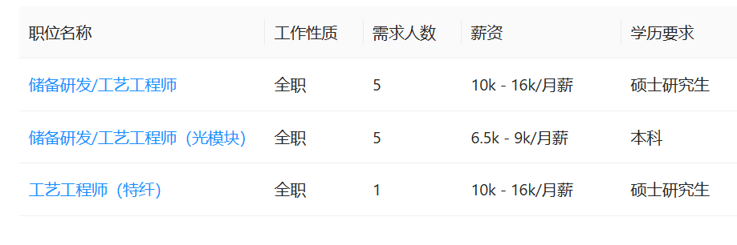

岗位具体要求详见：

<http://job.cust.edu.cn/position/index.jhtml?jobTypeId=1>

HR：杨女士18706208337